Neues „Stern“-Ranking:
Digitalisierung als Synthese von Tradition und Innovation - die Eckert Schulen zählen zu „Deutschlands Unternehmen mit Zukunft“

Die Eckert Schulen mit Sitz vor den Toren Regensburg und 50 Standorten im gesamten Bundesgebiet sind das einzige bundesweit präsente Weiterbildungsunternehmen, das es in die Top-Liste des STERN von „Deutschlands Unternehmen mit Zukunft“ schaffte.

Regenstauf – Bayerns Die Eckert Schulen sind der in Sachen Digitalisierung am besten aufgestellte Bildungs- und Weiterbildungsanbieter in Deutschland. Zu diesem Ergebnis kommt eine jetzt veröffentlichte neue Untersuchung des Magazins „Stern“ (Ausgabe 38/2021). Für die Studie hat die Redaktion des Magazins gemeinsam mit der Personalmarketing-Agentur Territory Embrace und wissenschaftlich begleitet führende kleine, mittlere und große Unternehmen in Deutschland untersucht. Schwerpunkt der Studie war dabei die Frage, wie digital die Unternehmen aufgestellt sind. Die Eckert Schulen mit Sitz vor den Toren Regensburg und 50 Standorten im gesamten Bundesgebiet sind das einzige überregionale Weiterbildungsunternehmen, das es in die Top-Liste des Stern von „Deutschlands Unternehmen mit Zukunft“ schaffte.

„Wer Tradition und Digitalisierung verbindet, gewinnt“, schreiben die Autoren des Stern in ihrer Reportage über die rund einhundert ausgezeichneten Betriebe. Die Liste umfasst Großunternehmen wie Adidas oder IBM Deutschland, aber eben auch klassische inhabergeführte Mittelständler wie die Eckert Schulen. Wissenschaftlich begleitet hat die Studie die Leiterin des Forschungsbereichs „Digitale Ökonomie“ am Mannheimer Leibniz-Zentrum für Europäische Wirtschaftsforschung, die Professorin Dr. Irene Bertschek. „Digitale Unternehmen kommen besser durch die Krise“, sagt die Professorin. Sie seien resistenter.

Bewertet wurden zu gleichen Teilen die Bereiche „Strategie und Stellenwert“, „Prozesse und Produkte“ sowie „Innovation und Qualifizierung“. In allen drei Bereichen erreichten die Eckert Schulen mit vier Sternen eine exzellente Bewertung. „Über die Auszeichnung freuen wir uns sehr, weil damit unsere umfassenden Anstrengungen zur digitalen Transformation im Aus- und Weiterbildungsbereich Anerkennung finden“, sagt Gottfried Steger, der stellvertretende Vorstandsvorsitzende der Eckert Schulen.

Die Digitalisierung war bereits vor Corona ein Schwerpunkt

Die Eckert Schulen mit rund 9.000 Teilnehmern jährlich an ihren Standorten wie Hamburg im Norden, Düsseldorf im Westen, Dresden im Osten und Freiburg im Süden sowie mehr als 40 weiteren Niederlassungen begannen bereits lange vor Corona, die Digitalisierung als Chance zu begreifen: Mehr als eine Million Euro hatten die Eckert Schulen beispielsweise bereits vor Corona in vier hochmoderne High-Tech-Lernlabore am Campus in Regenstauf investiert. Digitale Lernmethoden und Arbeitsverfahren waren bei den Eckert Schulen bereits vor der Pandemie Standard.

„Digitales Know-how ist für Deutschlands Wirtschaft und für unsere Fach- und Führungskräfte zunehmend ein Wettbewerbsfaktor, diese Überzeugung leitet uns seit Jahren, Corona hat diesen Trend aber nochmals deutlich beschleunigt“, sagt Steger. So sei es unter anderem gelungen, in kürzester Zeit das gesamte Lehrangebot praktisch ohne Stundenausfall stundenplanmäßig virtuell bereitzustellen.

Das digitale Klassenzimmer ist heute gelebte Wirklichkeit

Die Online-Vermittlung von Lerninhalten, deren Verknüpfung mit Präsenz-Kursen und die Zusammenarbeit in virtuellen Teams ist heute beispielsweise bei der Techniker-Weiterbildung an den Eckert Schulen gelebte Realität. "Diese digitalen Möglichkeiten haben wir in den vergangenen Monaten während der Corona-Pandemie nochmals immens erweitert", sagt Markus Johannes Zimmermann, der Geschäftsführer der Dr. Eckert Akademie. Zusätzlich vermittelt das ab sofort angebotene Wahlpflichtfach "Digitale Transformation" bei den Staatlich geprüften Technikern die interdisziplinären Zusammenhänge und bildet die Basis zum Erwerb der erforderlichen Kompetenzen für die Arbeits- und Berufswelt von morgen.

„Dank der digitalen ‚Revolution‘ auf dem Stundenplan, unserem ganzheitlichen digitalen Ansatz, dem Arbeiten in innovativen High-Tech-Lernlaboren, umfassenden virtuellen Angeboten und dem klaren Fokus auf die künftigen Praxis-Herausforderungen in der Wirtschaft lernen unsere Studierenden in einem in dieser Form in Deutschland einmaligen Lern- und Kompetenzzentrum für die Smart Factory, die Arbeitsumgebung der Zukunft", sagt Markus Johannes Zimmermann, Geschäftsführer der Dr. Eckert Akademie.

Für digitale Initiativen vielfach ausgezeichnet

Für ihre digitalen Initiativen sind die Eckert Schulen vielfach prämiert: Nach den Analysen des Magazins „Stern“ gehören die Eckert Schulen 2019, 2020 und 2021 dreimal in Folge mit Bestnoten in allen Bewertungskriterien zu Deutschlands „besten Anbietern für berufliche Bildung“. Der renommierte Bundesverband der Fernstudienanbieter e.V. zeichnete eine Initiative der Eckert Schulen in diesem Jahr als „Fernstudienprojekt des Jahres 2021“ aus: Das Projekt „DigiSens“ setzt nach Meinung der Juroren Maßstäbe für den Bildungsstandort Deutschland, um Fachkräfte virtuell fit für die Zukunft zu machen.

Neues Netzwerk „Digitalkompetenz“

Unternehmen, Arbeitnehmer, Fach- und Führungskräfte auf die zunehmende digitalisierte Smart Economy von morgen vorzubereiten und die Beschäftigten auf diesem Weg einzubinden: Diese Idee war Anfang 2021 auch der Gründungsgedanke des von den Eckert Schulen initiierten „Netzwerks Digitalkompetenz“. Bei einem ersten Digitalen Netzwerk-Forum mit Experten, Impulsgebern und Multiplikatoren aus der gesamten Bundesrepublik stand jetzt die Frage im Mittelpunkt, wie die Transformation hin in die digitale Zukunft in Deutschlands Unternehmen gelingen kann. Das Fazit der Veranstaltung formulierte der Arbeitsmarktforscher Professor Dr. Enzo Weber so: „Wir spüren einen klaren Trend zu höheren Anforderungsniveaus, die in der Weiterbildung maßgeschneiderte, individuelle Konzepte notwendig machen, damit Deutschland nicht den Anschluss verliert“, sagte der Leiter des Forschungsbereichs „Prognosen und gesamtwirtschaftliche Analysen“ am Institut für Arbeitsmarkt und Berufsforschung und Inhaber des Lehrstuhls für Empirische Wirtschaftsforschung an der Universität Regensburg.

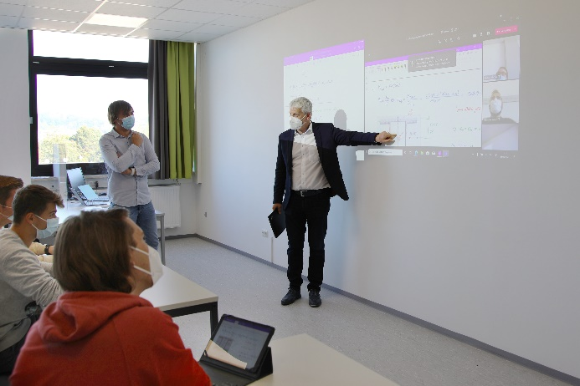
Links: Digitalisierung leicht gemacht - Schüler im Unterricht mit Tablet. Foto: Eckert Schulen
Rechts: Gelebte Digitalisierung mit Geschäftsführer Markus-Johannes Zimmermann. Foto: Eckert Schulen

Pressekontakt:
Dr. Robert Eckert Schulen AG
Dr.-Robert-Eckert-Str. 3, 93128 Regenstauf
Telefon: +49 (9402) 502-480, Telefax: +49 (9402) 502-6480
E-Mail: andrea.radlbeck@eckert-schulen.de
Web: www.eckert-schulen.de
___________________________________
Die Eckert Schulen sind eines der führenden privaten Unternehmen für berufliche Bildung, Weiterbildung und Rehabilitation in Deutschland. In der 75-jährigen Firmengeschichte haben rund 100.000 Menschen einen erfolgreichen Abschluss und damit bessere berufliche Perspektiven erreicht. Die Eckert Schulen tragen dazu bei, dass möglichst viele eine qualifizierte Aus- und Weiterbildung erhalten. Das Bildungskonzept „Eckert 360 Grad“ stimmt die unterschiedlichen Lebenskonzepte mit den angestrebten Berufswünschen lückenlos und maßgeschneidert aufeinander ab. Die flexible Kursgestaltung, eine praxisnahe Ausbildung und ein herausragendes technisches Know-how sorgen für eine Erfolgsquote von bis zu 100% und öffnen Türen zu attraktiven Arbeitgebern.

